Понятие средств индивидуальной мобильности «СИМ»
Под средством индивидуальной мобильности понимается транспортное средство (не механическое), имеющее одно или несколько колес (роликов), предназначенное для индивидуального передвижения человека посредством использования двигателя (двигателей) (электросамокаты, электроскейтборды, гироскутеры, сигвеи, моноколеса и иные аналогичные средства) (п. 1.2 ПДД).
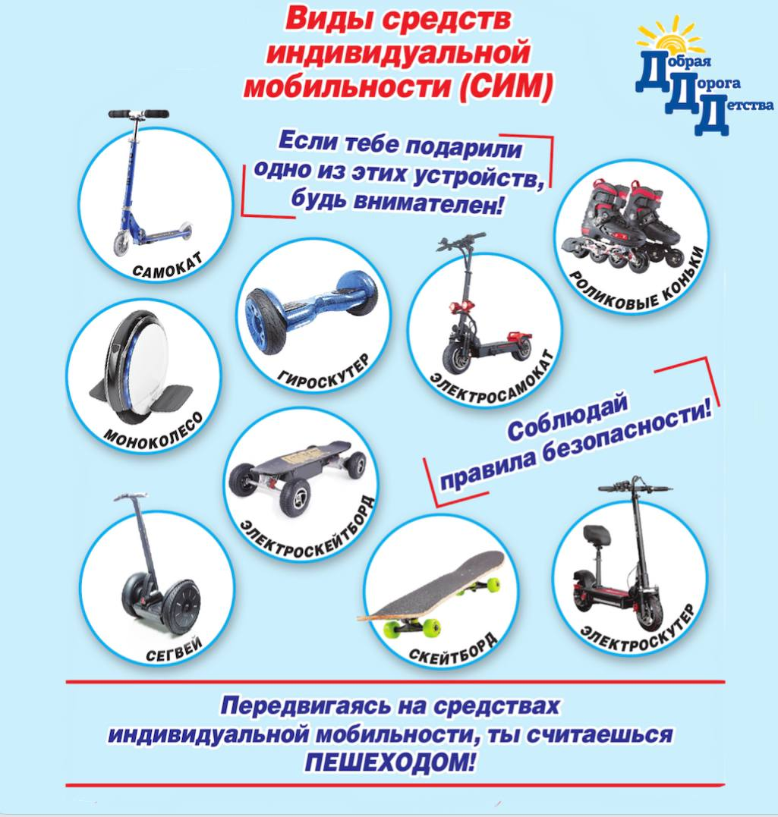

Правила передвижения на электросамокатах и других средствах индивидуальной мобильности
Дети младше семи лет могут передвигаться на средстве индивидуальной мобильности только в сопровождении взрослых и только по тротуарам, пешеходным, велосипедным
и велопешеходным дорожкам (на стороне для движения пешеходов), а также в пределах пешеходных зон (п. 24.4 ПДД).
Лица в возрасте от семи до 14 лет могут передвигаться на средстве индивидуальной мобильности только по тротуарам, пешеходным, велосипедным и велопешеходным дорожкам,
а также в пределах пешеходных зон (п. 24.3 ПДД).
Лица старше 14 лет могут передвигаться на средстве индивидуальной мобильности по велосипедной, велопешеходной дорожкам, проезжей части велосипедной зоны или полосе для велосипедистов (п. 24.1 ПДД).
Допускается движение лиц старше 14 лет на средстве индивидуальной мобильности
(п. 24.2(1) ПДД):
- в пешеходной зоне - если масса средства индивидуальной мобильности, в том числе электросамоката, не превышает 35 кг;
- по тротуару, пешеходной дорожке - если масса средства индивидуальной мобильности не превышает 35 кг и при соблюдении одного из следующих условий:
  - отсутствуют велосипедная и велопешеходная дорожки, полоса для велосипедистов либо отсутствует возможность двигаться по ним;
  - лицо, использующее для передвижения средство индивидуальной мобильности, сопровождает ребенка в возрасте до 14 лет, использующего для передвижения средство индивидуальной мобильности, или велосипедиста в возрасте до 14 лет;
- по обочине - если отсутствуют велосипедная и велопешеходная дорожки, полоса для велосипедистов, тротуар, пешеходная дорожка либо отсутствует возможность двигаться по ним;
- по правому краю проезжей части дороги при соблюдении одновременно следующих условий:
  - отсутствуют велосипедная и велопешеходная дорожки, полоса для велосипедистов, тротуар, пешеходная дорожка, обочина либо отсутствует возможность двигаться по ним;
  - на дороге разрешено движение транспортных средств со скоростью не более 60 км/ч,
а также движение велосипедов;
  - средство индивидуальной мобильности оборудовано тормозной системой, звуковым сигналом, световозвращателями белого цвета спереди, оранжевого или красного цвета с боковых сторон, красного цвета сзади, фарой (фонарем) белого цвета спереди.
При наличии светофора при движении по тротуару или пешеходной дорожке лица, использующие для передвижения средства индивидуальной мобильности, должны руководствоваться сигналами светофора в виде силуэта пешехода, а при движении
по велосипедной, велопешеходной дорожкам, полосе для велосипедистов - сигналами светофора
в виде велосипеда (п. 6.5 ПДД). Кроме этого, не забывайте, что и велосипедист и лицо, управляющее средством индивидуальной мобильности, должны спешиться и перевести свое транспортное средство при переходе проезжей части по пешеходному переходу.
Движение лиц, использующих для передвижения средства индивидуальной мобильности, по правому краю проезжей части (в случаях, когда это разрешено) должно осуществляться только в один ряд. При этом им запрещаются обгон или объезд с левой стороны транспортного средства (п. 24.5 ПДД).
Движение на средстве индивидуальной мобильности разрешается со скоростью не более
25 км/ч.
Если движение лица, использующего для передвижения средство индивидуальной мобильности, по тротуару, пешеходной дорожке, обочине или в пределах пешеходных зон (включая велосипедные дорожки, находящиеся в пешеходных зонах) подвергает опасности или создает помехи для движения пешеходов, такое лицо должно спешиться или снизить скорость
до скорости, не превышающей скорость движения пешеходов. Во всех случаях совмещенного
с пешеходами движения лиц, использующих для передвижения средства индивидуальной мобильности, пешеходы имеют приоритет (п. 24.6 ПДД).
При выезде из жилой зоны лица, использующие для передвижения средства индивидуальной мобильности, должны уступить дорогу другим участникам дорожного движения (п. 17.3 ПДД).
При пересечении проезжей части вне перекрестка лица, использующие для передвижения средства индивидуальной мобильности, обязаны уступить дорогу другим участникам дорожного движения, движущимся по ней (п. 24.6(1) ПДД).
В велосипедной зоне лица, использующие для передвижения средства индивидуальной мобильности, могут двигаться по всей ширине проезжей части, предназначенной для движения
в данном направлении, с соблюдением требований ПДД (п. 24.11 ПДД).
В темное время суток и в условиях недостаточной видимости независимо от освещения дороги, а также в тоннелях на средствах индивидуальной мобильности должны быть включены фары или фонари (п. 19.1 ПДД).
Кроме того, при движении в темное время суток или в условиях недостаточной видимости вне населенных пунктов лица, использующие для передвижения средства индивидуальной мобильности, обязаны иметь при себе предметы со световозвращающими элементами
и обеспечивать видимость этих предметов водителями других транспортных средств
(п. 24.10 ПДД).
В случае нарушения ПДД лицо, передвигающееся на электросамокате или другом средстве индивидуальной мобильности, может быть привлечено к соответствующей административной ответственности (ст. ст. 12.29, 12.30 КоАП РФ; п. 1.6 ПДД).
При соответствии характеристик средств индивидуальной мобильности, в частности электросамокатов, характеристикам мопедов они могут быть отнесены к мопедам. В указанной ситуации на лицо, передвигающееся на электросамокате, распространяются ПДД, установленные для передвижения на мопедах. В случае нарушения ПДД гражданин может быть привлечен
к соответствующей административной ответственности (Примечание к ст. 12.1 КоАП РФ;
п. п. 1.2, 1.6 ПДД; п. 1 ст. 25 Закона № 196-ФЗ; п. 2 Постановления Пленума Верховного Суда РФ от 25.06.2019 № 20; Постановление Московского городского суда от 29.11.2019 № 4а-7610/2019).

